ФЕДЕРАЛЬНОЕ АГЕНСТВО СВЯЗИ

Ордена Трудового Красного Знамени

федеральное государственное бюджетное

образовательное учреждение высшего образования

«Московский Технический Университет Связи и Информатики» (МТУСИ)

Кафедра Информатики

Лабораторная работа по технологиям программирования №0

Выполнил:

Студент 2 курса

Группы БСТ-1602

Тагунов Виталий

Вариант №16

Москва, 2018

**Цель работы:** приобретение навыков работы с компилятором Java и виртуальной машиной Java, а также изучение основ синтаксиса языка.

**Анализ предметной области:** в этой работе я использовал пакет разработчика Java Development Kit. Для написания кода была использована программа Блокнот, для того, чтобы можно было без проблем использовать виртуальную среду разработки Java и его компилятор.

**Блок схемы:**

Решим первую задачу. Здесь мне нужно описать две функции. Первая будет перебирать числа от 2 до 100 и с помощью второй функции проверяет простое ли данное число, при true выводит ответ на экран.

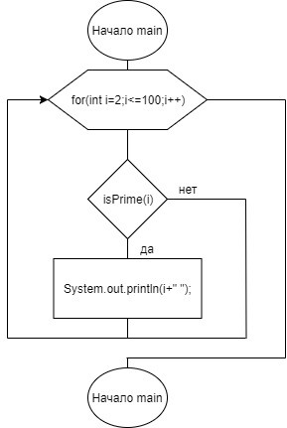

Блок-схема функции main

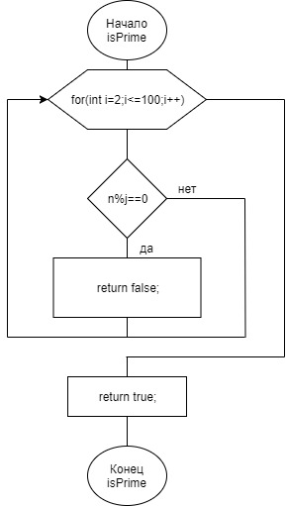

Блок-схема функции isPrime

Решим вторую задачу. Здесь мне нужно описать тоже две функции. Первая получает массив слов, записывает их в строку и с помощью второй функции переворачивает эти слова справа налево, проверяет палиндром ли данное слово с помощью метода Equals, затем выводит ответ на экран.

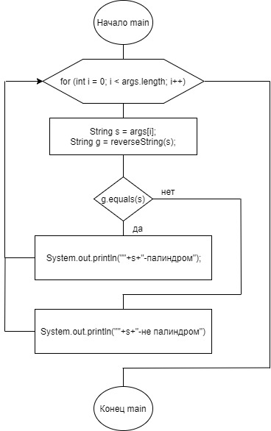

Блок-схема функции main

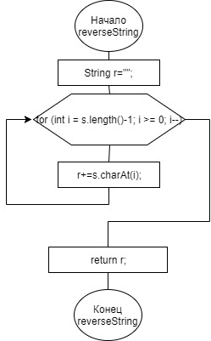

Блок-схема функции reverseString

**Вывод:** В данной работе я ознакомился с синтаксисом языка Java, а также научился использовать компилятор Java и виртуальную машину Java для запуска программ.